Z 世代：

电信运营商的下一个用户增长突破点
文/ 全波 郑丽娜

一、快速增长的 Z 世代带来巨大商机

Z 世 代 ， 通 常 是 指 1995~2009 年 出 生 的 群 体 ， 根据QuestMobile 数据，截至 2022 年 6 月，“Z 世代 ”群体规模高达3.42 亿，约占总人口的 23%，其中具备消费能力的群体占比超一半，他们正逐步成为社会发展的中坚力量。
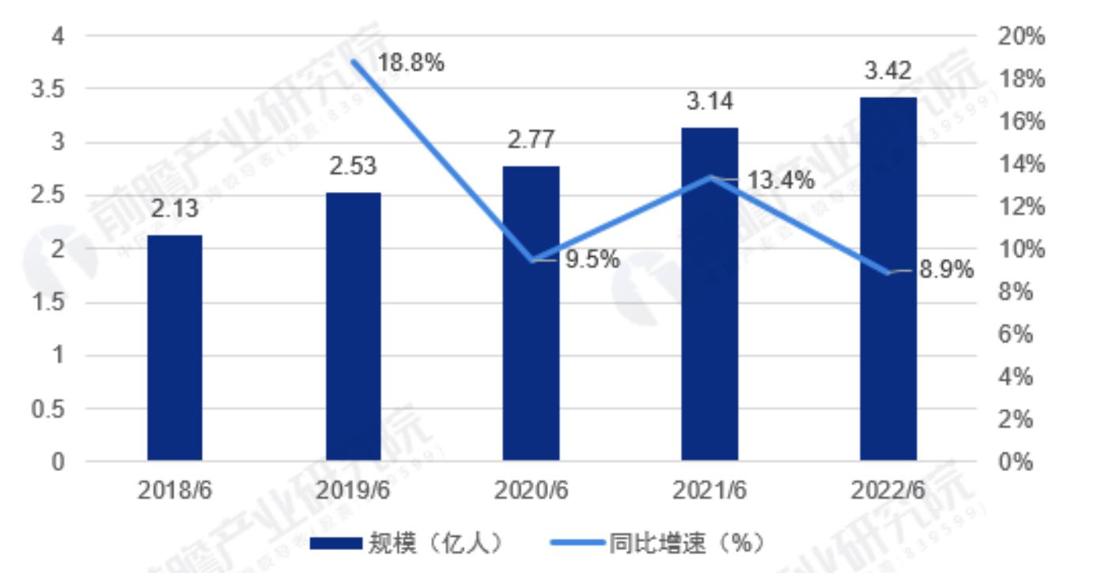

（单位：亿人，%）
资料来源：QuestMobile，前瞻产业研究院

图 1 2018~2022 年中国Z 世代群体规模及增速

1．特征鲜明的 Z 世代

Z 世代一出生就与网络信息时代无缝对接，受数字媒体、网络新文化和智能手机产品等影响比较大，群体特征鲜明：①注重消费旅程中的参与感。从“被动接受”到“主动参与”的角色转变在 Z 世代身上体现得淋漓尽致，并在这个过程中获得满足感、

成就感。②具有浓烈的圈层文化。以共同喜好为聚力， 形成独特的文化氛围，例如，二次元、古风圈等。追求归属感和情绪价值，通过圈层交流来满足社交需求，这是其他生代所没有的。③社交媒体重度用户。喜欢到网红地标打卡， 热衷在社交平台收集信息攻略，除了看别人的评价也自愿分享好物，成为好产品的“自来水”，为其他消费者提供真实可靠的参考信息。
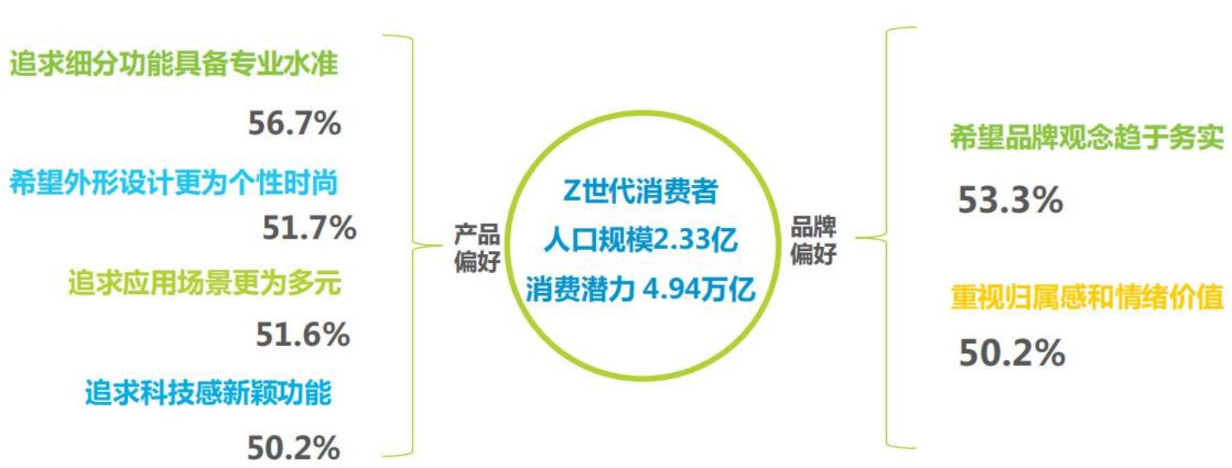

资料来源：艾瑞咨询 2022 年 12 月消费洞察数据库调研

图 2 Z 世代产品及品牌偏好

2．Z 世代逐渐成为消费主力军，并持续增长

Y 世代（1980~1994 年出生）和 Z 世代是当前消费市场常被提及的人群。根据 2021 年国家统计局公布的数据，从人口规模来看，Y 世代人群达 3.15 亿，Z 世代人群为 2.33 亿。从消费规模来看，Y 世代年消费规模为 6.68 万亿元，而 Z 世代达 4.94 万亿元。
当前 Y 世代仍是消费市场主力军，但随着 Z 世代的成长，消费潜力持续释放，将逐步成为消费市场新宠，并正在构建新的流量中心，对消费市场的影响也在持续深化。京东零售内容生态大数据分析显示，超 8 成 Z 世代消费力等级逐渐向 3 级以上跃迁，并且 Z 世代消费者整体客单价高于其他代际消费者。

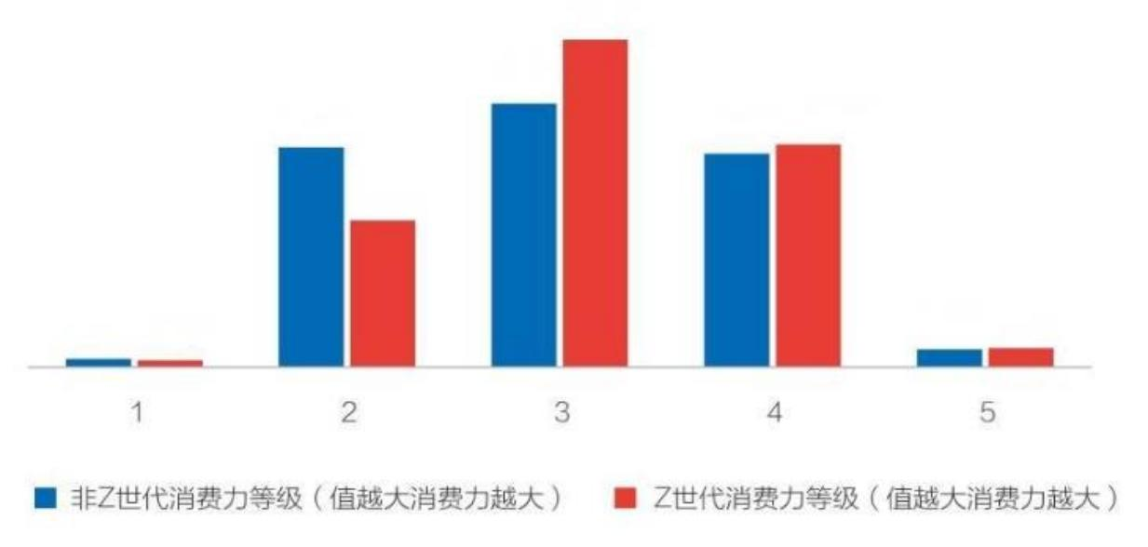

资料来源：京东零售内容生态大数据

图 3 Z 世代与其他代际消费力等级对比

二、国内外运营商针对 Z 世代的布局

鲜明的特征、飞快的增速， Z 世代这一值得关注的群体展现出了巨大的市场潜能和消费空间，运营商也嗅到了其中的机会，纷纷发力拓展。

1．国内运营商：联合流量明星推出明星联名专属套餐，借助明星效应撬动需求

中国移动重启“动感地带”品牌抢占 Z 世代，将动感地带品牌和专属产品权益结合，推出了动感地带系列产品。除了常规套餐，中国移动瞄准 Z 世代的高层次需求制定针对性举措：以兴趣圈层为切入点，力邀蔡徐坤、张艺兴等知名艺人为动感地带 5G合伙人，结合明星专属权益推出明星联名卡，拉动粉丝入网；以爱国情怀为切入口，聚焦国潮圈，面向国潮及美妆爱好的在校大学生，联合国货美妆品牌完美日记，推出动感地带 X 完美日记卡，赠送美妆礼盒。
表 1 中国移动“动感地带”套餐

细分人群 | 常规套餐
K12 | 人生首卡、动感地带萌卡、结合儿童手表/电子学生证的礼包
高校 | 动感地带校园卡、搭载宽带、附赠 B 站权益、校园商超权益
社会青年 | 动感地带青春卡、B 站生活权益

中国联通同样聚焦 18~30 岁的 Z 世代青少年群体及社会青年，根据其消费行为、兴趣爱好、社交互动等方面的多元化、个性化需求，推出了全新 5G 生态权益产品——“花 Young 派”，套餐融入本地化权益。
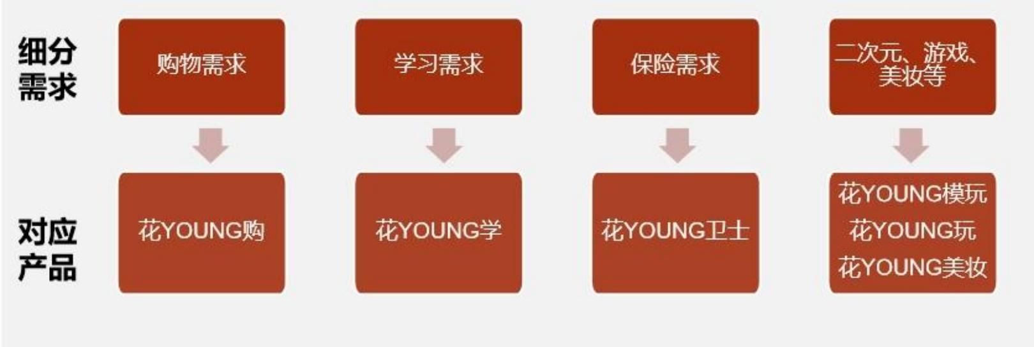

图 4 广东联通“花 Young 派”产品体系

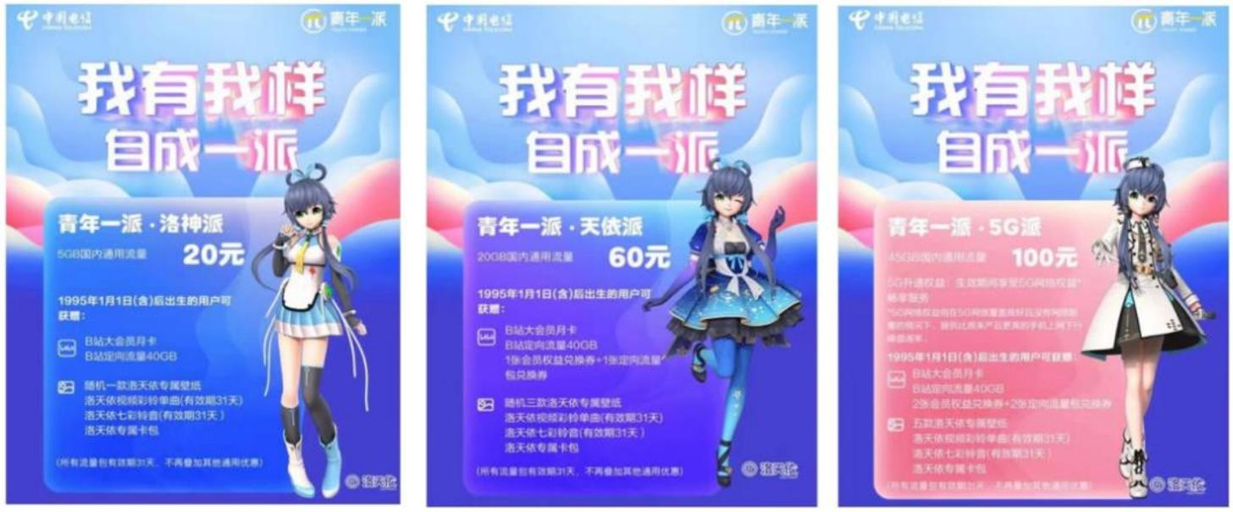

图 5 中国电信“青年一派”产品体系

中国电信联合 B 站推出了年轻客户品牌“青年一派”，以虚拟歌手洛天依为品牌星推官，开创专属 Z 世代的数字星球“π星

球”，推出了线上专属产品“π卡”，主打无门槛、无套餐、无合约，办理π卡的 95 后，可额外获赠流量、B 站会员等电信权益和洛天依专属权益。

2． 日韩运营商：LG U+设立校园大使“Yutspit”为品牌代言，NTT Docomo 分层营销

在韩国，LG U+面向 20 多岁的 Z 世代顾客，推出专属品牌“Uth”，为 20 多岁的顾客提供合适的优惠，除了 19~29 岁的顾客 5G 专用套餐折扣、月活跃用户优惠券、免费拍摄券、甜甜圈兑换券等优惠外，值得注意的是他们招募校园大使为其进行活动宣传。目前活跃的 Yutspit 11 和 12 期参与了 LG U+20 代专用品牌“Yutsu”命名偏好调查和校园促销、Z 代内容消费形态咨询采访、顾客体验创意研讨会等，在反映 Z 代特有的年轻感和意见方面起到了很大的作用。
在日本，NTT Docomo 将客户按年龄层次分为三个等级，并针对不同层级用户进行定向营销。如，Junior 用户，Docomo 计划围绕“comotto”品牌加强与三代家庭的接触； Youth 用户以“ ahamo ”品牌的大容量优势和丰富内容来宣 传；针对Middle/senior 用户则通过提升合约、支付便捷性来促进销售。

3．欧美运营商：聚焦于年轻化市场，推出高性价比和去实体化的子品牌

在美国，Verizon 针对年轻人推出 Visible 品牌，推出了 Visible和 Visible+两款高性价比套餐，此外，建立了名为“Party Pay ”的组团优惠机制，让年轻用户拉拢更多年轻用户。在客户服务方

面，Visible 品牌完全在线化，无需实体店或电话客服，用户可以通过网站或应用程序进行注册、管理和支付。
在法国，Orange 针对年轻人推出 Sosh 品牌，以大流量套餐为主，主打自由、低价、无合约、全数据化。同样采取去实体策略，没有实体店或电话客服，用户自己通过网站或手机应用自主管理账号和套餐。
在英国，Vodafone 推出 VOXI 品牌，主打无限制的数据服务套餐。针对 Z 世代社交娱乐的需求，他们专注于社交媒体和内容消费，套餐包括在 Facebook 、Instagram 、WhatsApp 等平台上无限制地使用数据，享受各种音乐、视频和游戏等泛娱乐优惠。

三、启示与建议

可以看出，国内外运营商都相当重视年轻人市场，普遍认为其具有较高的增长潜力，细看他们的布局措施，有一些共同的特点，包括建立年轻化的子品牌、创造与年轻人契合的 IP、设计高性价比专属套餐、提供在线化的客户体验， 以期拉近与 Z 世代消费者的距离。
年轻人的消费需求不断变化，而且具有高流动性、高要求和低忠诚度等特点，品牌要与 Z 世代消费者建立长效链接，培养更高的品牌忠诚度，还需要切实围绕这个群体的人群属性和消费特征进行 Z 世代的心智布局和营销工作。

1．强化参与感，让 Z 世代从品牌的被动接受者转变为品牌主动的参与者和传播者

在产品消费上，单纯的个性化或者大声量对 Z 世代群体来说吸引力较低，老品牌不一定能完全靠品牌力转化年轻人。传统的侧重自身价值理念传递的品牌沟通方式已不再适合 Z 世代。他们注重参与感，乐于与品牌共创，一起创造价值、传递价值， 有助于实现他们与品牌的双向认同。喜茶 LOGO 下半身身材的延展创作、肯德基“疯狂星期四”活动衍生出的“V 我 50”梗等都是很好的尝试，将年轻人从品牌的被动接受者转变为品牌主动的参与者和传播者，在互动中制造超出预期的快乐和满足，并将品牌理念植入这种“体验感”中，获得消费者认同。

2．Z 世代群体以圈层划分，以圈层社交，深挖圈层商机是企业营销的重要切入点

圈层不仅是年轻群体的兴趣社区，更承载着他们的内核情感需求。在产品设计方面， 理解并契合年轻群体归属感和情绪价值需求，除了锚定以 B 站“洛天依”为代表的泛二次元圈层外，还要紧跟当代青年的需求变化趋势，扩充以萌宠、手作为代表的生活圈层，以电竞、密室逃脱为代表的游戏圈层， 以飞盘、冲浪为代表的运动圈层，提供相应的个性化卡面卡号、权益内容等， 以兴趣内容为牵引，拉动圈层粉丝规模入网。

3．基于 Z 世代社交媒体重度用户的特征，重点布局中后段营销链路

社交媒体在 Z 世代的购买决策全程中扮演着重要角色，形成了一条“从自身生活场景被激发购买欲望→寻求使用体验形成初步认知→进一步通过‘专业测评’了解使用效果进而形成购买决

策”的媒介链路。在这条链路上，重点布局中后段更能赢得信任，也即在群体特征明显、信任程度高的微信、豆瓣等平台布局品牌产品口碑，在停留时间长、内容硬核背书强的知乎、小红书、B站等平台发布深度评测，形成购买建议。
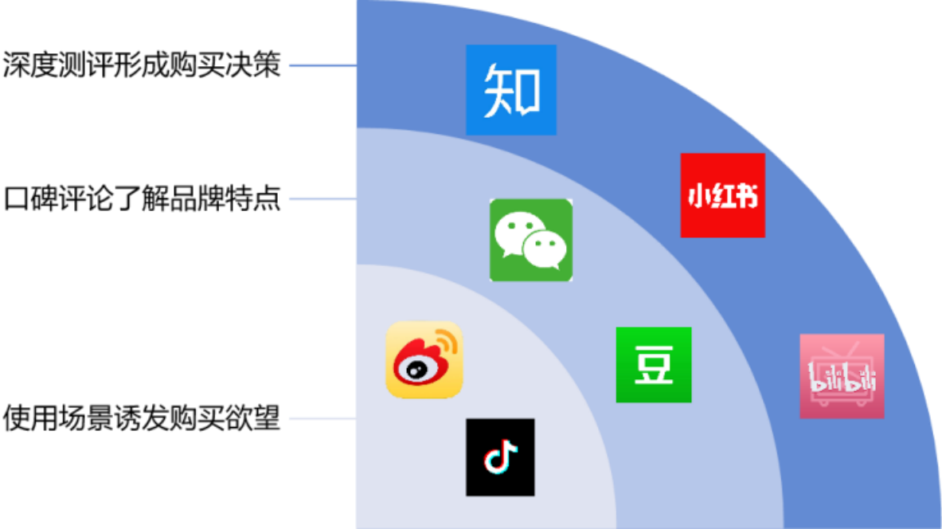

图 6 Z 世代消费者购买决策媒介链路

作者简介：中国电信股份有限公司研究院/战略发展研究所


全波 【13316090483】
一级分析师，华南理工大学硕士，长期从事通信行业用户研究、营销研究、产业研究工作，近年来专注数字生活、云产品等领域。

郑丽娜
一级分析师，南开大学硕士，集团级内训师，数字生活研究中心成员，主要从事渠道与客户研究，专注渠道运营与销售创新、消费者洞察、智慧家庭等领域。

